RUSH 3
MSc MSI — Bootcamp Data Pro Max
Satisfaction Client — Compagnie Aérienne
Analyse exploratoire, facteurs explicatifs et prédiction de la satisfaction des passagers
Réalisé par :
Cedric Enzo KOUOKAM KAMHOUA
Juillet 2026

Sommaire
- 1. Contexte et objectifs
- 2. Données et méthodologie
- 3. Analyse exploratoire : trois constats structurants
- 4. Feature engineering
- 5. Modélisation : régression logistique et KNN
- 6. Résultats et comparaison des modèles
- 7. Interprétation des modèles
- 8. Limites, biais et recommandations
- 9. Conclusion

1. Contexte et objectifs
En tant que consultant Data/Business Intelligence pour une compagnie aérienne, la mission confiée consiste à améliorer la satisfaction client en identifiant les facteurs explicatifs clés et en développant une solution algorithmique de classification capable de prédire le niveau de satisfaction des passagers.
Les données mobilisées sont fournies directement par la compagnie sous la forme de deux fichiers déjà séparés :
- train.csv : 103 904 passagers, utilisé pour l'entraînement et le réglage des modèles ;
- test.csv : 25 976 passagers, conservé comme jeu d'évaluation externe, jamais utilisé pendant l'entraînement.
La variable cible, satisfaction, est binaire : satisfied ou neutral or dissatisfied. La mission couvre trois volets : analyser les données recueillies, identifier les facteurs explicatifs et interroger leur corrélation avec la satisfaction, puis construire un modèle prédictif (régression logistique et/ou KNN, conformément au cahier des charges).

2. Données et méthodologie

2.1 Structure du jeu de données
Le dataset comporte 22 variables explicatives : profil du passager (Gender, Customer Type, Age), contexte du voyage (Type of Travel, Class, Flight Distance), 14 notes de service sur une échelle de 0 à 5 (Wi-Fi, embarquement en ligne, confort, divertissement, propreté...), ainsi que les retards au départ et à l'arrivée (en minutes).

2.2 Qualité des données
- Aucun doublon, aucun identifiant dupliqué : le dataset est structurellement propre.
- Une seule variable comporte des valeurs manquantes : Arrival Delay in Minutes (0.30% en train, 0.32% en test). Étant très corrélée au retard au départ (r = 0.96) et les lignes concernées présentant des profils de retard tout à fait plausibles, ces valeurs sont imputées par le retard au départ de la même ligne.
- La distribution de la cible est quasi identique entre train (56.7% / 43.3%) et test (56.1% / 43.9%) : le split fourni est représentatif, ce qui garantit une évaluation finale fiable.

2.3 Organisation du split train / validation / test
Plutôt que de fusionner artificiellement les deux fichiers, la séparation fournie par la compagnie est conservée telle quelle. train.csv est scindé en interne (80% entraînement / 20% validation stratifiée) pour le réglage des hyperparamètres ; test.csv n'est utilisé qu'une seule fois, à la toute fin, pour l'évaluation finale non biaisée. Une fois les hyperparamètres retenus, les modèles finaux sont ré-entraînés sur l'intégralité de train.csv avant cette évaluation finale.

3. Analyse exploratoire : trois constats structurants
Trois constats émergent de l'analyse exploratoire et structurent l'ensemble du projet (feature engineering et choix des modèles inclus).

3.1 Le profil « voyage d'affaires + client fidèle » domine la satisfaction
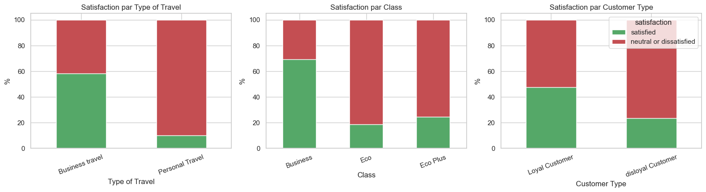
Taux de satisfaction selon le type de voyage, la classe et la fidélité
- Type de voyage : 58.3% de satisfaits en Business travel contre 10.2% en Personal Travel (écart de 48 points, le plus fort du dataset).
- Classe : 69.4% de satisfaits en Business contre 18.6% en Eco et 24.6% en Eco Plus.
- Fidélité : 47.7% de satisfaits chez les clients Loyal contre 23.7% chez les clients disloyal.
Un test du Chi² confirme un lien statistiquement significatif (p < 0.001) entre la satisfaction et chacune de ces variables. Ces trois variables sont en outre fortement corrélées entre elles dans les faits (le voyageur d'affaires vole plus souvent en Business et devient plus facilement client fidèle), ce qui a motivé la création d'une variable d'interaction dédiée (section 4).

3.2 La qualité de service perçue prime sur la ponctualité
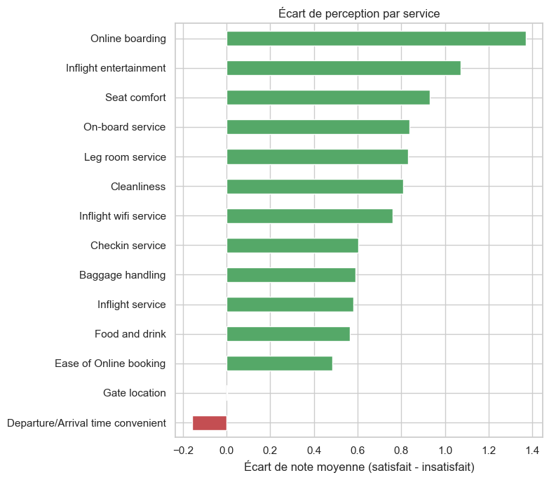
Écart de note moyenne (satisfait – insatisfait) par service, du plus au moins discriminant
Online boarding affiche l'écart le plus fort (+1.37 point sur 5) entre satisfaits et insatisfaits, suivi de Inflight entertainment (+1.07) et Seat comfort (+0.93). À l'inverse, Gate location (écart quasi nul) et Departure/Arrival time convenient (écart légèrement négatif) ne discriminent presque pas la satisfaction.
Résultat contre-intuitif et central pour la compagnie : les variables de retard (Departure Delay, Arrival Delay) affichent une corrélation quasi nulle avec la satisfaction (-0.05 et -0.06), bien plus faible que la quasi-totalité des notes de service perçu (Online boarding 0.50, Inflight entertainment 0.40, Seat comfort 0.35).
La ponctualité pèse donc beaucoup moins sur la satisfaction que la qualité perçue du service à bord et de l'expérience digitale — un message fort pour prioriser les investissements.

3.3 Un effet non-linéaire de l'âge
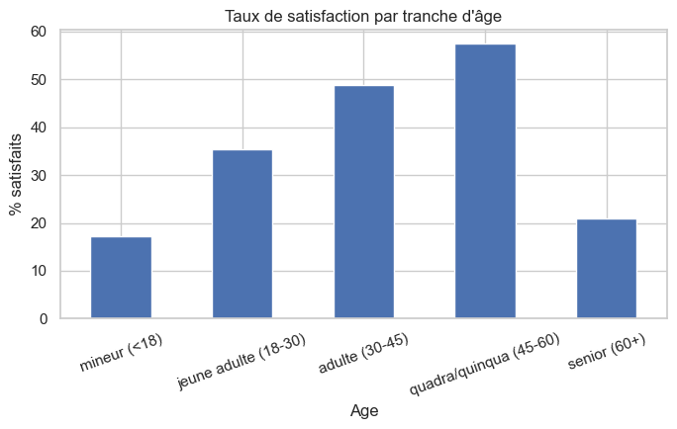
Taux de satisfaction par tranche d'âge
Le test de Mann-Whitney confirme un écart d'âge significatif entre satisfaits et insatisfaits (médiane 43 ans contre 36 ans), mais ce résultat global masque une courbe en cloche : la satisfaction progresse de 17.3% chez les mineurs à 57.4% chez les 45-60 ans, puis rechute à 20.8% chez les 60 ans et plus, un niveau proche de celui des mineurs.
Cette non-linéarité justifie la création d'une variable catégorielle d'âge en complément de l'âge brut, et conforte le choix du KNN comme second modèle, capable de capturer ce type de seuil sans transformation préalable.

4. Feature engineering
Trois variables ont été construites, chacune directement issue d'un constat de l'EDA et validée par sa corrélation avec la cible avant d'être retenue :
- loyal_business (interaction Customer Type = Loyal et Type of Travel = Business) : corrélation de 0.56 avec la cible, la plus forte de tout le dataset, devant chacune des variables brutes prises isolément.
- mean_service_score (moyenne des 14 notes de service) : corrélation de 0.50, permet de synthétiser la dimension « qualité perçue » en une seule variable et de limiter l'effet de la multicolinéarité entre notes de service sur l'interprétation des coefficients.
- age_group (tranches d'âge) : capture directement le profil en cloche identifié en section 3.3, que l'âge brut ne peut représenter dans un modèle linéaire.
Après cette étape, le jeu de données comprend 25 variables explicatives (20 numériques, 5 catégorielles) sans aucune valeur manquante, prêtes pour l'encodage et la normalisation.

Variables conservées malgré une faible corrélation
Trois variables ressortaient de l'EDA comme quasi non-informatives ou redondantes : Gate location (corrélation ≈ 0.001), Departure/Arrival time convenient (-0.05) et Arrival Delay in Minutes (redondante à 96.5% avec Departure Delay, section 2). Leur suppression a été testée uniquement sur le KNN ; Le modèle le plus exposé à ce type de variable dans son calcul de distance et non sur la régression logistique, dont la régularisation L2 gère déjà nativement les variables faibles. Aucune différence significative de performance n'a été observée (écarts de 0.0001 à 0.0006 sur le recall, le F1 macro et le ROC AUC). Les trois variables ont donc été conservées : leur suppression n'aurait été qu'une simplification cosmétique, alors que les garder assure une comparaison équitable entre les deux modèles et permet aux coefficients de la régression logistique de confirmer explicitement leur faible poids (section 7).
Pour la même raison, les 14 notes de service individuelles ont été conservées en plus de mean_service_score plutôt que d'être résumées en une moyenne : elles n'ont pas le même pouvoir prédictif (0.50 pour Online boarding contre 0.001 pour Gate location), et surtout, garder le détail permet d'identifier précisément quel service améliorer en priorité (Online boarding, Inflight entertainment), une information dont la compagnie a concrètement besoin pour savoir où investir, que « la qualité de service compte » ne suffit pas à donner.

5. Modélisation : régression logistique et KNN
Conformément au cahier des charges, deux modèles de classification ont été développés et comparés : une régression logistique et un KNN, tous deux suivant la même démarche baseline → tuning → modèle final.

5.1 Prétraitement
Un ColumnTransformer applique une normalisation (StandardScaler) aux 20 variables numériques, indispensable pour le KNN, basé sur une distance euclidienne sensible à l'échelle des variables (Flight Distance variant de 0 à 5000, contre 0 à 5 pour les notes de service) et un encodage one-hot aux 5 variables catégorielles, de faible cardinalité.

5.2 Objectif métier et métrique prioritaire
La mission d'identifier les passagers à risque d'insatisfaction implique un coût asymétrique entre les deux types d'erreur : rater un passager insatisfait empêche toute action corrective (coût élevé), tandis qu'une fausse alerte sur un passager satisfait ne coûte qu'une sollicitation superflue. La métrique prioritaire retenue est donc le recall de la classe neutral or dissatisfied, suivie du F1-score et du ROC AUC pour garder une vision équilibrée.

5.3 Stratégie de déséquilibre des classes
Le déséquilibre observé (56.7% / 43.3%, ratio 1.3) est mineur. Un test comparatif sur la régression logistique montre que class_weight='balanced' dégrade en réalité le recall de la classe prioritaire (0.874 contre 0.903 sans pondération), car cette classe est déjà majoritaire : rééquilibrer déplace l'attention du modèle vers la classe minoritaire, à l'inverse de l'objectif métier. Aucune pondération ni SMOTE n'est donc appliquée ; l'arbitrage précision/recall est piloté a posteriori par le seuil de décision (section 6).

5.4 Réglage des hyperparamètres
- Régression logistique : GridSearchCV (5 folds) sur la régularisation C ∈ {0.01, 0.1, 1, 10, 100}. Meilleur paramètre : C = 10, gain marginal par rapport à la baseline.
- KNN : GridSearchCV (5 folds) sur n_neighbors ∈ {5, 11, 21, 31, 51} et weights ∈ {uniform, distance}. Meilleurs paramètres : n_neighbors = 11, weights = 'distance'.
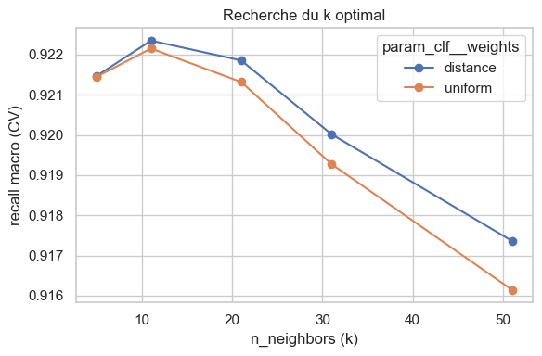
Recall macro (validation croisée) selon le nombre de voisins k et la stratégie de pondération
La pondération 'distance' domine systématiquement 'uniform' : les voisins les plus proches restent très informatifs même en petit nombre, ce qui compense partiellement l'absence de class_weight pour ce modèle.

6. Résultats et comparaison des modèles
Les deux modèles finaux sont ré-entraînés sur l'intégralité de train.csv puis évalués sur test.csv (jeu externe, seuil de décision par défaut 0.5) :

Modèle | Accuracy | Recall (cl. 0) | Précision (cl. 0) | F1 macro | ROC AUC
Régression Logistique | 0.871 | 0.901 | 0.874 | 0.869 | 0.926
KNN (k=11, distance) | 0.931 | 0.967 | 0.914 | 0.929 | 0.980

Le KNN domine nettement la régression logistique sur toutes les métriques (recall classe 0 : 96.7% contre 90.1% ; ROC AUC : 0.980 contre 0.926). Cet écart est cohérent avec l'EDA : les effets de seuil identifiés (âge non-linéaire, interactions de profil) sont capturés nativement par un modèle de voisinage, alors que la régression logistique doit s'appuyer sur des variables construites pour s'en approcher, sans jamais totalement égaler un modèle non-linéaire par nature.
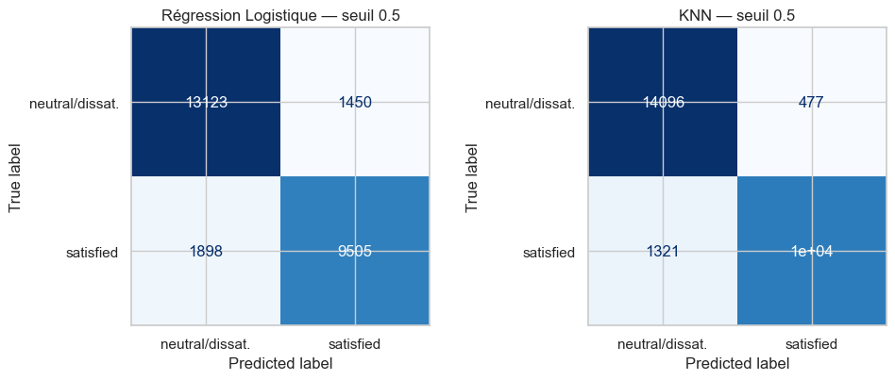
Matrices de confusion sur le jeu de test externe (seuil 0.5)
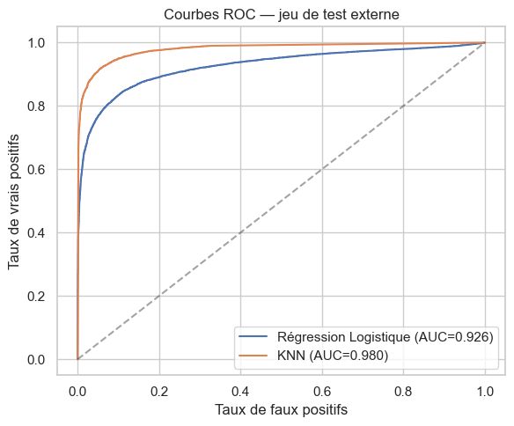
Courbes ROC — jeu de test externe

Seuil de décision optimal
Le seuil par défaut (0.5) n'est pas nécessairement optimal selon l'objectif recherché. En cherchant le seuil qui maximise le F1 macro (compromis global entre les deux classes), le recall de la classe prioritaire progresse pour la régression logistique (90.1% → 92.8%, seuil optimal 0.58) mais diminue légèrement pour le KNN (96.7% → 94.9%, seuil optimal 0.38) : ce dernier étant déjà très performant sur la classe 0 au seuil par défaut, l'optimum F1 macro rééquilibre une partie de cette marge vers la classe 1. Le seuil reste néanmoins un levier simple pour arbitrer précision/recall selon le besoin métier : si l'objectif est de maximiser uniquement le recall de la classe prioritaire (quitte à multiplier les fausses alertes), on abaissera encore davantage le seuil plutôt que d'optimiser le F1 macro.
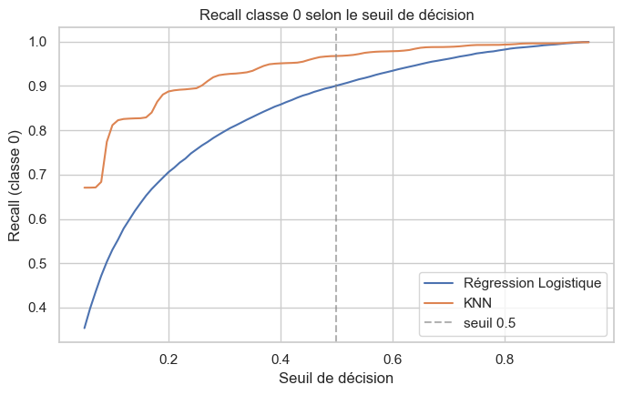
Recall de la classe prioritaire selon le seuil de décision
Modèle retenu pour la prédiction : le KNN (n_neighbors=11, weights='distance'), en raison de ses performances supérieures sur l'ensemble des métriques suivies.

7. Interprétation des modèles

7.1 Coefficients de la régression logistique
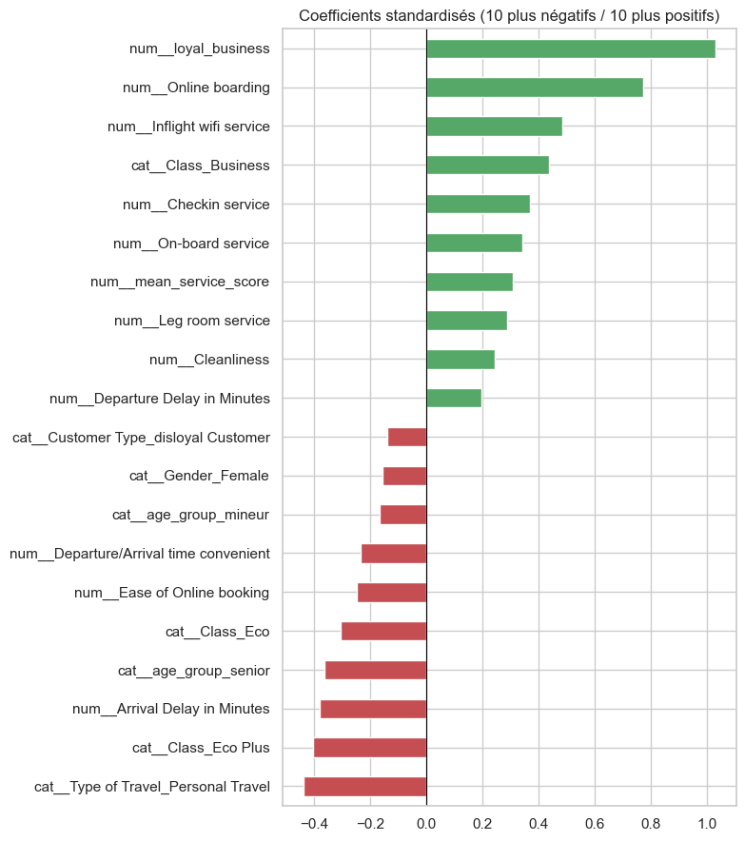
Coefficients standardisés — 10 plus négatifs / 10 plus positifs
Les deux coefficients positifs les plus élevés sont loyal_business (+1.03) et Online boarding (+0.77), suivis de Inflight wifi service (+0.48) et Class_Business (+0.44) : ils confirment directement les constats de l'EDA. Côté négatif, Type of Travel_Personal Travel (-0.44), Class_Eco Plus (-0.41), Arrival Delay in Minutes (-0.38) et age_group_senior (-0.36) ressortent le plus.
Deux résultats méritent d'être soulignés : premièrement, le retard à l'arrivée ressort bien plus négativement en multivarié (-0.38) qu'en corrélation simple (-0.06, section 3.2) une fois les autres variables contrôlées, l'effet propre du retard redevient visible, alors qu'il était masqué par le fait que les voyageurs d'affaires satisfaits subissent statistiquement plus de retards (vols fréquents, correspondances). Deuxièmement, la classe Eco Plus est plus pénalisée que la classe Eco une fois le profil de voyage contrôlé, alors que son taux de satisfaction brut était supérieur, une hypothèse plausible est un écart entre l'attente (supplément payé) et le service perçu, plus élevé chez les passagers Eco Plus.
Ces résultats illustrent l'intérêt de lire un coefficient multivarié en complément d'une corrélation simple : les deux répondent à des questions différentes et peuvent, dans certains cas, se contredire en apparence.

7.2 Le cas du KNN : un modèle performant mais peu interprétable
Le KNN ne fournit ni coefficients ni notion de « feature importance » native : sa prédiction résulte d'un vote de voisinage dans l'espace des variables. C'est une limite réelle pour un livrable qui doit justifier les choix analytiques auprès de la compagnie.
En pratique, la régression logistique est donc utilisée comme modèle d'interprétation (quelles variables expliquent la satisfaction), tandis que le KNN est conservé pour la partie prédictive où ses performances sont supérieures (section 6). Les deux lectures des variables les plus discriminantes (coefficients de la régression logistique d'un côté, écarts de moyennes de l'EDA de l'autre) convergent sur les mêmes facteurs (loyal_business, Class, Type of Travel, Online boarding), ce qui renforce la confiance dans ces résultats.

8. Limites, biais et recommandations

8.1 Limites et biais identifiés
- Biais de déclaration (« halo effect ») : les 14 notes de service sont auto-déclarées. Un passager globalement satisfait (ou mécontent) a tendance à noter l'ensemble des services dans le même sens, ce qui explique en partie la forte corrélation entre notes observée en EDA.
- Ambiguïté des notes à 0 : une note à 0 peut signifier « service non applicable » ou « très mauvais service » ; le dataset ne permet pas de distinguer les deux cas.
- Corrélation, pas causalité : Customer Type, Type of Travel et Class reflètent un profil global de voyage, pas un levier d'action isolé. Toute recommandation opérationnelle doit cibler les leviers réellement activables (qualité de service, expérience digitale) plutôt que les variables de profil elles-mêmes.
- Profil des répondants mineurs : 7.6% des passagers ont moins de 18 ans, avec un doute sur la fiabilité de certaines réponses (questionnaire potentiellement rempli par un accompagnant).
- Généralisation : le dataset ne précise ni la compagnie, ni la zone géographique, ni la période de collecte ; les résultats ne sont valables que pour une population structurellement proche de celle-ci.
- Limite opérationnelle du KNN : algorithme « paresseux » qui stocke l'intégralité du jeu d'entraînement et calcule une distance à chaque prédiction. Sur des volumes bien plus importants qu'ici, le temps d'inférence et le stockage deviendraient un frein réel en production, contrairement à la régression logistique dont l'inférence est quasi instantanée.

8.2 Recommandations pour la compagnie
- Prioriser les investissements sur l'expérience digitale d'embarquement (Online boarding, l'écart le plus discriminant du dataset) et le divertissement à bord, plutôt que sur la seule réduction des retards.
- Utiliser le score de risque prédictif (probabilité de dissatisfaction) pour cibler en priorité les voyageurs personnels en classe Eco, jeunes ou seniors : les profils les plus à risque identifiés.
- Ajuster le seuil de décision du modèle en production selon la capacité opérationnelle de l'équipe relation-client à traiter les alertes générées.
- Envisager, pour un déploiement à grande échelle, une bascule progressive vers la régression logistique (ou un modèle équivalent à inférence rapide) si les volumes de passagers dépassent ce que le KNN peut traiter en temps raisonnable.

9. Conclusion
Ce projet répondait à la mission confiée : analyser les données recueillies, identifier les facteurs explicatifs de la satisfaction, interroger leur corrélation et leur causalité, puis prédire le niveau de satisfaction des passagers.
L'analyse exploratoire dégage un profil clair du passager satisfait : voyageur d'affaires, classe Business, client fidèle, âgé de 45 à 60 ans et à l'inverse un profil à risque : voyageur personnel en classe Eco, jeune ou senior. Trois constats structurants ressortent : la synergie « business + fidèle », la prédominance de la qualité de service perçue sur la ponctualité, et l'effet non-linéaire de l'âge.
Les deux modèles développés (régression logistique et KNN) atteignent des performances solides sur le jeu de test externe, avec un arbitrage clair entre interprétabilité (régression logistique) et performance pure sur les non-linéarités (KNN, retenu pour la prédiction). Ces résultats permettent à la compagnie de cibler ses investissements sur les leviers de service les plus discriminants, et de déployer un score de risque d'insatisfaction pour intervenir de façon proactive auprès des passagers les plus à risque.

Annexe — Sources et livrables associés
- Données : train.csv / test.csv, fournis par la compagnie aérienne (103 904 / 25 976 passagers).
- Notebook complet (analyse exploratoire, feature engineering, modélisation, évaluation, interprétation) : Rush3_Satisfaction_Client.ipynb.
- Bibliothèque de machine learning : scikit-learn (https://scikit-learn.org).
- Présentation de synthèse : Rush3_Satisfaction_Client.pptx.

